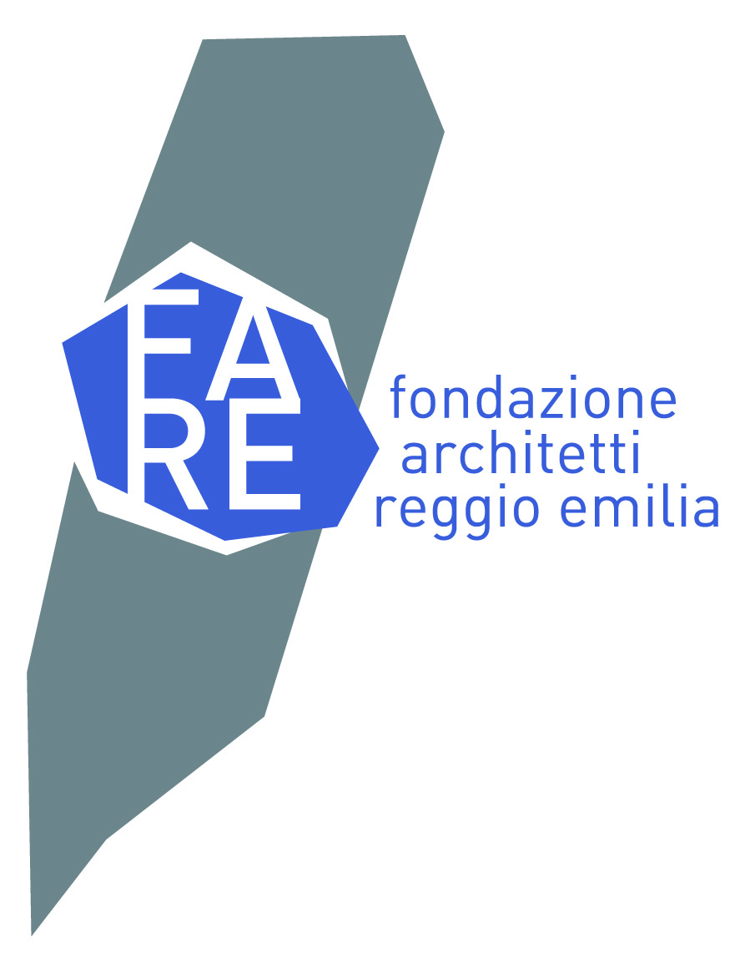
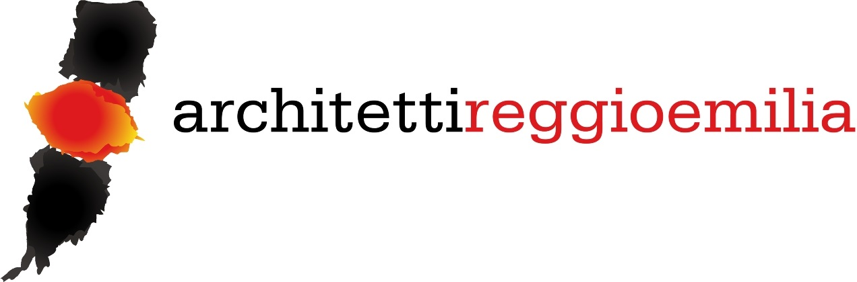
CODICE

SCHEDA RIASSUNTIVA PROPOSTA FORMATIVA
Area formativa*  (art.3 Linee guida):  Di competenza dell’Ordine | Tipologia evento formativo (art. 5 Linee guida):*  Di competenza dell’Ordine
Titolo evento:
Soggetto Proponente:
□ Pubblico □ Privato
Soggetti co-promotori/partner/
collaborazioni/ altri patrocini
Tipo di Evento: | □ Conferenza/Seminario/Convegno □ Corso □ Visita
Modalità di erogazione | □ Frontale □ FAD Sincrono □ FAD Asincrono
Area oggetto attività formativa  (punto 3 Linee guida) | □ 1 - architettura, paesaggio, design, tecnologia, sicurezza  □ 2 - gestione della professione  □ 3 - norme professionali e deontologiche  □ 4 - sostenibilità  □ 5 - storia, restauro e conservazione  □ 6 - strumenti, conoscenza e comunicazione  □ 7 - urbanistica, ambiente e pianificazione nel governo del territorio
Referente/Tutor/ Direttore Scientifico:
Programma di sintesi:
Obiettivi formativi:
Sede di svolgimento:
Periodo di svolgimento dell’attività:
Numero di ore e articolazione temporale:
docenti/relatori:
Materiale didattico/  Informativo: | □ Dibattito □ Quesiti □ Prova finale □ Materiale didattico
Condizioni per l'attivazione del corso.  (n° minimo e massimo partecipanti): | □ n° minimo e massimo partecipanti:  □ altro:
Modalità di iscrizione: | □ tramite Ordine di Reggio Emilia piattaforma imateria  □ tramite i vostri canali  □ altro, link
* Verifica presenza iscritti | □ 1 - di default vengono impostate n° 3 domande di controllo della presenza (su audio, chat e strumento FAD);  □ 2 - per ottenere i cfp viene verificato il tempo di collegamento  □ 3 - specificare eventuali requisiti ulteriori per l’acquisizione dei cfp
Eventuale costo di partecipazione: | □ Gratuito □ costo ..................................................
Crediti attribuibili | Di competenza dell’Ordine
Testo per la pubblicazione:
Note:

Allegati:
-locandina
-Curriculum docenti

Timbro e firma

*Campi da compilare solo nel caso di eventi in modalità FAD sincrono/asincrona

